****Proje Başlığı:****

ARI KOVANLARINDA OĞUL VERMEYİ TESPİT EDEN SİSTEM PROJESİ

Proje Ortakları:

Semih Tavukçu

Serhat Kibar

Projenin İlgili Olduğu Alanlar:

Robotik ve kodlama

Ekolojik Denge

2020

İçindekiler

**ÖZET4**

1.1 Projenin Amacı ve Önemi4

1.2 Projenin içerdiği yenilik (özgünlük) unsuru4

1.3 Projenin ilgili olduğu teknoloji alanları5

**YÖNTEM5**

2.1 Algılayıcı Sistem 5

2.2 Gönderici Sistem 5

2.3 Algılayıcı Sistem kurulumu ve veri şeması 6

2.3.1 Algılayıcı Sistem Akış Diyagramı 7

2.4 Gönderici Sistem kurulumu ve veri şeması 8

2.4.1 Gönderici Sistem Akış Diyagramı 9

2.5 İş-ZamanÇ**i**zelgesi10

**BULGULAR10**

**SONUÇ VE TARTIŞMA13**

**ÖNERİLER14**

**KAYNAKÇA15**

**ŞEKİLLER TABLOSU:**

Şekil 1. Ağırlık Sensörleri Bağlantıları 6

Şekil 2.Algılayıcı Sistem Bağlantısı 6

Şekil 3.Algılayıcı Sistemin Akış Diyagramı 7

Şekil 4.Gönderici Sistem Bağlantısı 8

Şekil 5. Gönderici Sistemin Akış Diyagramı 9

Şekil 6.Gantt Çizelgesi 10

Şekil 7.Ağırlık ve Kalibrasyon Değerleri 10

Şekil 8.Ağırlık Sensöründen Gelen Veriler 10

Şekil 9.Ani Ağırlık Düşüşünde Ekrana Uyarı Mesajı Verilmesi 11

Şekil 10.Algılayıcı Sistemden Gönderici Sisteme Ağırlık Düşüşünün Bluetooth Aracılığıyla Aktarılması 11

Şekil 11.Algılayıcı Sistemden Gönderici Sisteme Gelen 8 Kilogramlık Ağırlık Düşüşü Olduğu Bilgisi 12

Şekil 12.Sıcaklık Sensöründen Alınan Sıcaklık Bilgileri 12

Şekil 13.SMS'in Yollanması 12

Şekil 14.Algılayıcı Sistem, Gönderici Sistem ve Ağırlığı Ölçen Platform 13

Şekil 15.Gelen SMS Çıktıları 14

**1.ÖZET**

Arıcılık, bitkileri ve arıları kullanarak bal, polen, arı sütü, propolis, arı zehiri gibi tüketilebilir veya faydalı ürünler üretme işidir.[1] Arıcılık tüm dünyada olduğu gibi ülkemizde de önem arz eden bir iş haline gelmiştir. Gerek arılardan elde edilen bal, balmumu, arı sütü, arı zehiri ve benzeri ürünler gerekse arı yetiştiriciliği için üretilen petek, kovan gibi malzemeler yönünden arıcılık bir sektör halini almıştır. Ülke ekonomisine önemli katkısı olan arıcılık amatör veya profesyonel olarak ülkemizde yaygın olarak yapılmaktadır.[2] Fakat Türkiye’de kovan başına alınan bal verimi 13,4 kilogram [3] olup bu miktar çok düşüktür. Bu düşüklüğün sebeplerinden biri de arılar oğul verdiğinde arıcının vaktinde müdahale edememesidir.

Oğul vermeyi, arı kovanında oğul verme sırasında meydana gelen fizyolojik değişikliklerden olan ani sıcaklık artışı ve ani ağırlık düşüşünden tespit edip arıcıya haber vermek için hazırlanan projemiz, ülkemizde bal verimini ucuz ve pratik bir yol ile arttırmayı amaçlamaktadır.

**1.1. Projenin Amacı ve Önemi:**

Bal arısı kolonilerinde, her kovanı bir kraliçe arı yönetir. Kovanda eğer başka bir kraliçe arı yetişirse, bu kraliçe, arıların %30 - %70 [2] kadarını alarak yeni bir kovan oluşturmak üzere kovandan ayrılır. Bu olaya oğul verme denir. Arıların üremesi bu şekilde olur. Eğer oğul vermeye zamanında müdahale edilmezse sürü yeni bulunan kovana gider ve arılar kaybedilmiş olur. Bu da daha az bal üretimi demektir. Arıcıların oğul vermeye müdahale edebilmesi için kovanın yanında bulunması gerekir. Fakat arı kovanları genellikle şehirden uzak yerlere, doğal ortamlara kurulduğu için arıcının sürekli arı kovanlarının başında arıların oğul vermesini beklemesi olanaksızdır. Proje sayesinde arıcı, nerede olursa olsun oğul verme durumunu haber alıp hemen müdahale ederek arılarını kaybetmekten kurtulabilir. Böylelikle daha çok bal üreterek bal verimini arttırır. Bu durum amatör ve profesyonel birçok arıcının yararına olup ülkemiz ekonomisine de katkı sağlar. Oğul verme işleminde kovanda ani ağırlık düşüşü ve ani sıcaklık artışı görülmektedir. Tasarlanan sistem arı kovanının ağırlığı ve sıcaklık değişimini periyodik olarak sensörler aracılığı ile ölçer ve ani bir ağırlık düşüşü veya sıcaklık artışı görülürse arıcının cep telefonuna SMS yolu ile bildirir. Bu sistem ani ağırlık düşüşünü tespit edip haber verdiği için hırsızlık, doğal afet (ayının kovanlara saldırması) gibi durumlarda da etkilidir.

**1.2. Projenin İçerdiği Yenilik (Özgünlük) Unsuru:**

Projenin dünyada satılan benzeri ürünlerin aksine birden çok kovan için uyarlanabilir olması uluslararası düzeyde bir yenilik getirmektedir.

Piyasada ürün olarak satılan benzer sistemler sadece bir kovan için tasarlanmıştır. Her bir kovan için ayrı olarak ürünü satın almak ve her ürün için ayrı bir cep telefonu hattı kullanmak gerekir. Arıcıların genelde birden fazla kovanı olur. Dolayısı piyasadaki bu ürünleri kullanmak çok maliyetlidir. Bu projede ise arıcıya SMS yolu ile haber veren sistem ile kovanların altına kurulan sistem birbirinden bağımsızdır. Kovanlara kurulan sistemden kovanla ilgili bilgiler kablosuz olarak (Bluetooth teknolojisi) arıcıya SMS yollayacak olan bağımsız diğer sisteme gelir. Dolayısıyla birden fazla kovanın bilgisi bağımsız başka bir sisteme yollanır ve buradan SMS yoluyla bildirilir. Böylelikle piyasadaki ürünlerin aksine daha ucuz bir sistem kurulabilmiş oalcak ve sadece bir telefon hattı yeterli olacaktır.

**1.3. Projenin İlgili Olduğu Teknoloji Alan(lar)ı:**

Projede mikrodenetleyici kartlarına sensörlerin bağlanması ve mikrodenetleyici kartlarının kodlanması yapılmaktadır. Bu yönden robotik ve kodlama alanıyla ilgilidir. Projenin aynı zamanda arıların çoğalmasını gözetim altında tutması ve kovanın başına gelecek herhangi bir doğal afeti arıcıya bildirmesi arıcının vaktinde müdah0ale etmesini sağladığı için açısından ekolojik denge alanıyla da ilgilidir.

**2.YÖNTEM**

Oğul vermeden birkaç gün önce kılavuz arılar yeni kovan yeri bulur ve kovandaki arılara yerini tarif eder. Oğul verme başladığında, kovandaki yeni kraliçe arı alabildiği kadar yumurta alır ve onunla beraber kovandan ayrılacak olan işçi arılar karnını bal ile doyurur. Kraliçe arının üzerinde ağırlk olduğu için sürü fazla uzaklaşamaz ve bulduğu en yakın ağaç dalı veya benzeri bir yere yerleşip salkım oluşturur. Burada bir süre durduktan sonra yeni kovan yerine hareket eder.[4] Sürü yeni kovanına gitmeden önce arıcının müdahale etmesi gerekir. Eski kovandaki birçok arı gittiği için eski kovanın ağırlığında 1-3 kilogramlık [5]bir düşüş olur. Oğul verme başlamadan önce de kovanın sıcaklığında 1.5-2 °C lik [6] bir artış olur. Tasarlanan proje, kovanda meydana gelen bu fizyolojik değişiklikleri sensörler aracılığıyla algılamakta ve arıcıya SMS yoluyla bildirmektedir. Proje iki sistemden oluşur: Algılayıcı sistem ve gönderici sistem.

**2.1. Algılayıcı Sistem:**

Algılayıcı sistem, kovanlardaki ağırlık ve sıcaklık değişimlerini Arduino UNO mikrodenetleyici kartına bağlı olan 4 adet Load Cell sensörü ve LM35 ısı sensörü aracılığı ile 10 dakikada bir periyodik olarak ölçüp ağırlık ve sıcaklık değişimini değerlendirir. (Kovanlar, ağırlık sensörlerinin bağlı olduğu platformunun üzerine konur.)Eğer bir kovanda beklenen değerden daha fazla bir ağırlık düşüşü(1-3 kg) veya beklenen değerden daha yüksek bir sıcaklık artışı(1.5-2 °C) varsa o kovanın bilgisi, yine bu mikrodenetleyici kartına bağlı olan HC-05 verici(master) bluetooth modülü ile kablosuz olarak gönderici sisteme iletilir.

**2.2. Gönderici Sistem:**

Gönderici sistem**,** GSM SIM 800c modülü ve HC-05 alıcı(slave) bluetooth modülünün bağlı olduğu Arduino Mega 2560 mikrodenetleyici kartı aracılığı ile algılayıcı sistemden gelen ağırlık ve sıcaklık değişimi verilerini alır. Buradan da GSM SIM 800c modülü aracılığı ile SMS yoluyla arıcıya bildirir.

Arıcıya haber veren sistem (gönderici sistem), veri toplayan sistemden (algılayıcı sistem) ayrı olarak yapıldığı için proje birden fazla kovan için de ucuz ve pratik bir şekilde birden fazla cep telefonu hattına gerek kalmadan uygulanabilir.

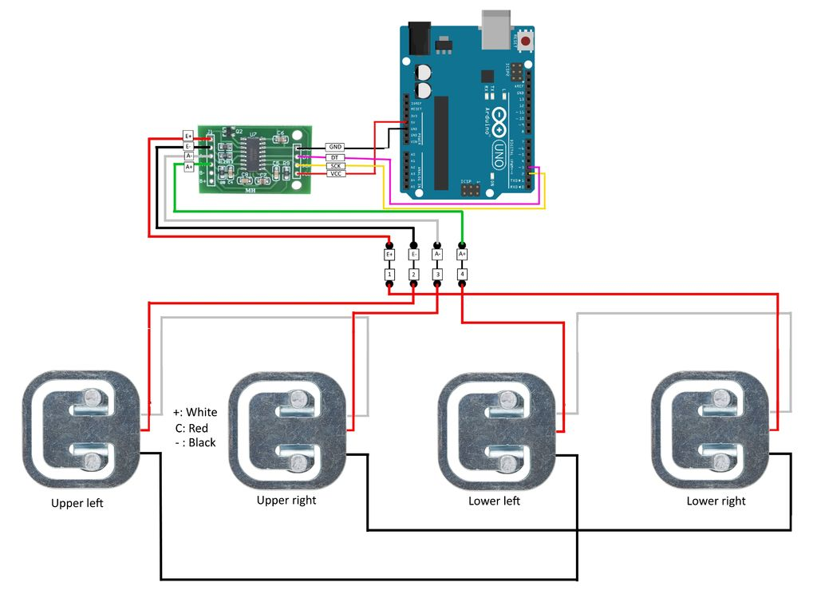

Şekil . Ağırlık Sensörleri Bağlantıları

**2.3. Algılayıcı Sistem Kurulumu ve Veri Şeması**

Arduino UNO geliştirme kartı, 4 adet Load Cell 50 KG, HX711 ağırlık sensörü yükselteci, LM35 ısı sensörü ve HC-05 Bluetooth modülü aracılığı ile algılayıcı sistem kuruldu. 4 adet Load Cell 50 KG ağırlık sensörü, HC-05 Bluetooth modülü , HX711 ve LM35 ısı sensörü datasheetlerinden faydalanılarak elektronik devre kuruldu.(Şekil 1 ve Şekil 2) . Kovanın ağırlık ve sıcaklık bilgisini 10 dakikada bir okuyan, ani ağırlık düşüşü veya ani sıcaklık artışı varsa bu durumu, arıcıya SMS atılması için kurulacak olan gönderici sisteme bluetooth ile iletmeye yönelik program Arduino IDE’de yazılıp Arduino UNO mikrodenetleyici kartına yüklendi.

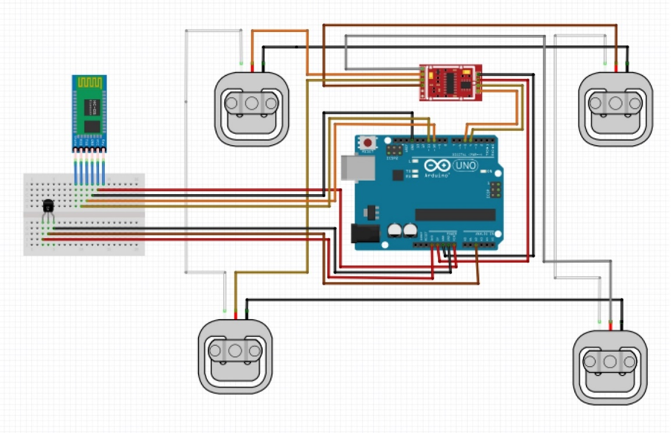

Şekil .Algılayıcı Sistem Bağlantısı

**2.3.1 Algılayıcı Sistem Akış Diyagramı:**

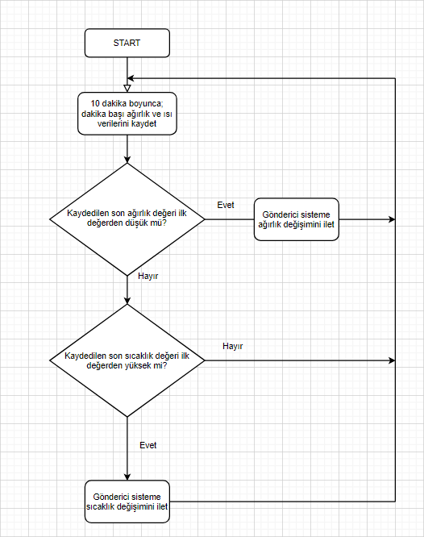

Şekil .Algılayıcı Sistemin Akış Diyagramı

Şekil 3’teki akış diyagramında görüldüğü üzere algılayıcı sistemde on dakika boyunca, her dakika başı ağırlık ve ısı verisi kaydedilir. On dakikanın sonunda kaydedilen değerler arasında kovanın oğul verdiğine işaret eden değişimler gözlenirse, değişen verinin bilgisi gönderici sisteme iletilir ve tekrar on dakika boyunca veri toplanır. Sistem bu döngü ile çalışır.

**2.4. Gönderici Sistem Kurulumu ve Veri Şeması:**

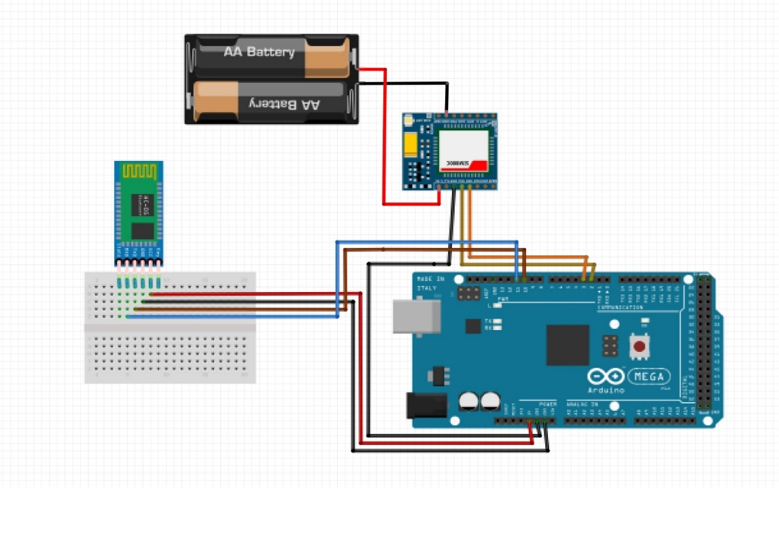

Şekil .Gönderici Sistem Bağlantısı

Gönderici sistem için HC-05 Bluetooth modülü, GSM SIM 800C ve Arduino Mega 2560 kullanıldı. Modüllerin veri şemalarından faydalanılarak elektronik devre oluşturuldu (Şekil 4). Algılayıcı sistemden bluetooth aracılığı ile bu sisteme gelen ani ağırlık düşüşünün veya ani sıcaklık artışının gerçekleştiği kovanın bilgisini ve verileri, GSM SIM 800c aracılığı ile SMS yoluyla arıcının cep telefonuna iletmeye yönelik program Arduino IDE’de yazılıp Arduino Mega 2560 mikrodenetleyici kartına yüklendi.

**2.4.1 Gönderici Sistem Akış Diyagramı:**

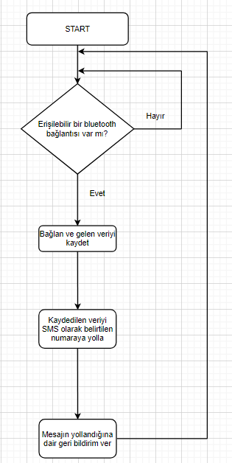

Şekil . Gönderici Sistemin Akış Diyagramı

Şekil 5’deki akış diyagramında görüldüğü üzere, gönderici sistemde sürekli olarak erişilebilir bluetooth bağlantısı aranır. Bulunursa, bağlanılarak oradan gelen veri alınır ve kaydedilir. Daha sonra, kaydedilen bu veri kodda önceden belirtilen cep telefonu numarasına SMS olarak iletilir.

**2.5 İş-Zaman Çizelgesi:**

Şekil .Gantt Çizelgesi

**3-BULGULAR**

9 kilogramlık bilinen ağırlık, ağırlık sensörlerinin bağlı olduğu platforma konulmuş ve kalibrasyon kodu, Arduino IDE’de yazılıp Arduino UNO mikrodenetleyici kartına yüklenerek çalıştırılmıştır. Şekil 7’de görüldüğü üzere ağırlık sensörleri doğru değeri (9 kilogram) verene kadar kalibrasyon faktörü değiştirlimiştir. Doğru değeri veren kalibrasyon faktörü kaydedilmiştir. Böylelikle ağırlık sensörleri kalibre edilmiştir.

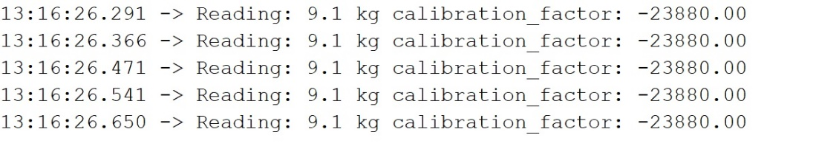

Şekil .Ağırlık ve Kalibrasyon Değerleri

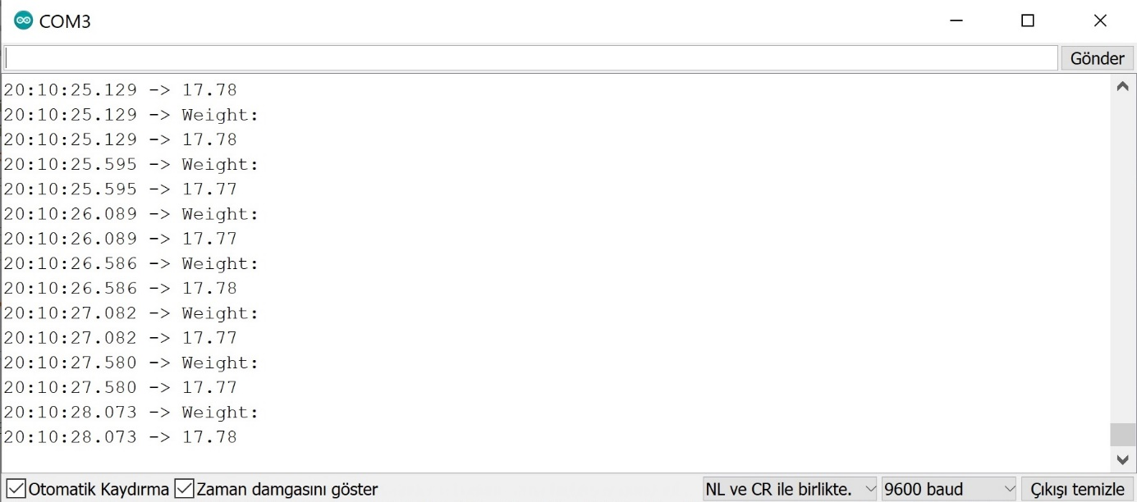

Şekil .Ağırlık Sensöründen Gelen Veriler

Kalibre edilen ağırlık sensörlerini test etmek için, ağırlık sensörlerinin bağlı olduğu platforma konulan ağırlığın değerini gösteren kod Arduino IDE’de yazılıp Arduino UNO mikrodenetleyici kartına (algılayıcı sistem) yüklenerek çalıştırılmıştır. Şekil 8’de görüldüğü gibi yaklaşık %3 hata payıyla istenen veriler elde edilmiştir.

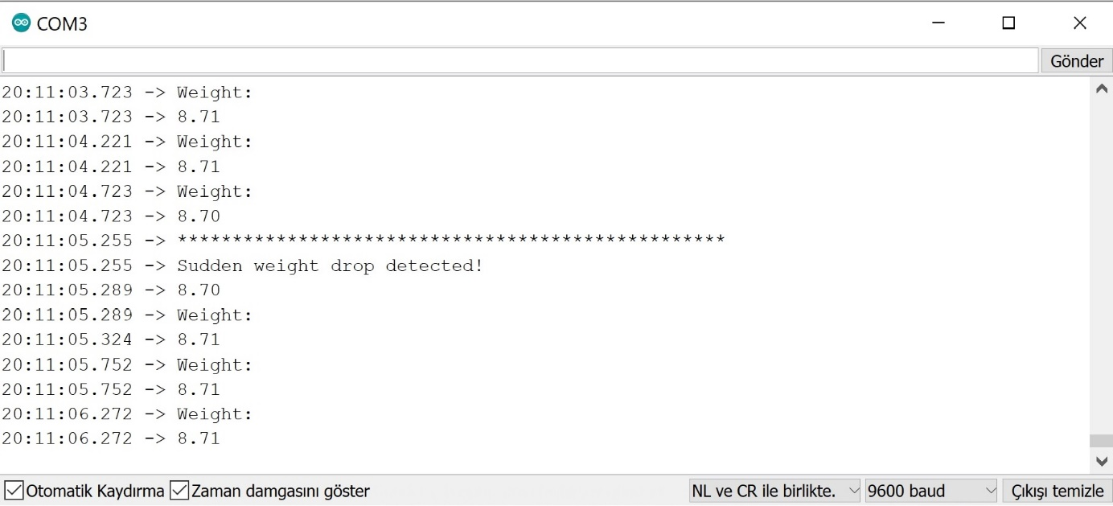

Şekil .Ani Ağırlık Düşüşünde Ekrana Uyarı Mesajı Verilmesi

Ani ağırlık düşüşünde uyarı veren test amaçlı kod, Arduino IDE’de yazılıp Arduino UNO mikrodenetleyici kartına(algılayıcı sistem) yüklenerek çalıştırılmıştır. Daha sonra, ağırlık sensörlerinin bağlı olduğu platforma 9 kilogramlık ağırlık konulmuş ve bir süre sonra ağırlığın belirli bir kısmı platformdan alınarak sonuçlar gözlenmiştir. Şekil 9’da görüldüğü üzere kodda, her saniye ağırlık verisi kaydedilip ekranda “Weight: 8.71” şeklinde gösterilmiştir. 10 saniyenin sonunda kaydedilen son veri ile kaydedilen ilk veri kıyaslanmış ve son veri ilk veriden daha küçük ise ekrana “Sudden weight drop detected!” uyarısı verilmiştir. Kıyaslama, onuncu saniyenin sonunda yapıldığı için onuncu saniyeyi işaretlemek adına her onuncu saniyede ekranda “**********************” yazısı gösterilmiştir.

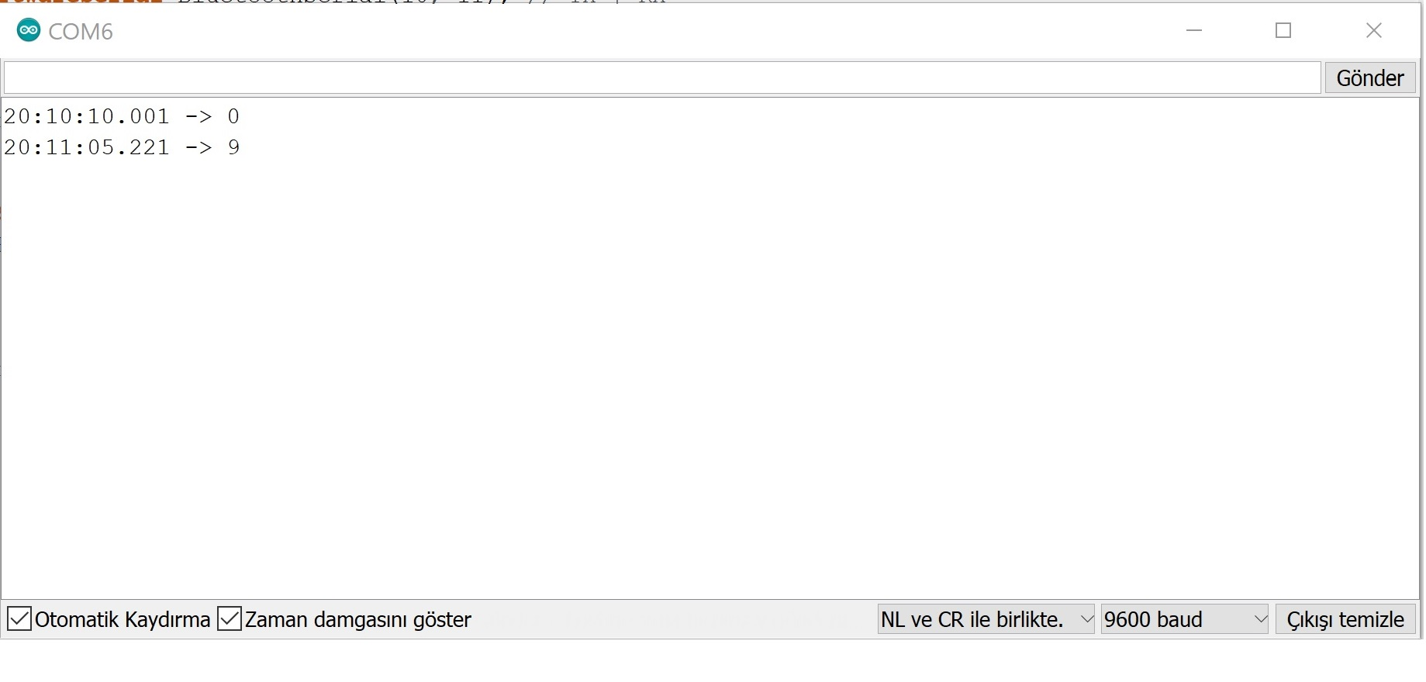

Şekil .Algılayıcı Sistemden Gönderici Sisteme Ağırlık Düşüşünün Bluetooth Aracılığıyla Aktarılması

Ağırlık düşüşünü tespit edip düşüş değerini gönderici sisteme bluetooth aracılığı ile ileten test amaçlı kod Arduino IDE’de yazılıp Arduino UNO mikrodenetleyici kartına (algılayıcı sistem) yüklenerek çalıştırılmıştır. Daha sonra, bluetooth aracılığı ile gelen mesajı ekranda gösteren test amaçlı kod Arduino MEGA 2560 mikrodenetleyici kartına(gönderici sistem) yüklenerek çalıştırılmıştır. Daha sonra algılayıcı sisteme 9 kilogramlık ağırlık eklenmiş ve bu 9 kilogramlık ağırlık yaklaşık 1 dakika sonra çıkarılmıştır. Şekil 10’da, gönderici sistemin mikrodenetleyici kartına, algılayıcı sistemin mikrodenetleyici kartından bluetooth aracılığı ile gelen “0” ve “9” değeri görülmektedir. , saat 20.10 iken görülen “0” değeri ağırlık düşüşü gözlemlenmediğini göstermiştir. Görülen “9” değeri ise saat 20.11 iken, yani 1 dakika sonra, 9 kilogramlık ağırlık düşüşünü göstermiştir. Daha sonra, algılayıcı sisteme 8 kilogramlık ağırlık eklenip çıkarılmıştır. Şekil 11’de görüldüğü üzere 8 kilogramlık düşüş gönderici sisteme algılayıcı sistemden doğru bir şekilde iletilmiştir.

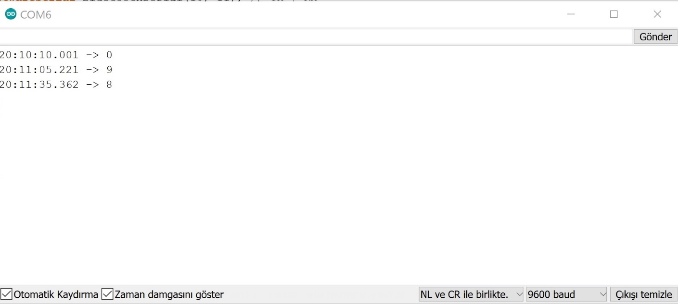

Şekil .Algılayıcı Sistemden Gönderici Sisteme Gelen 8 Kilogramlık Ağırlık Düşüşü Olduğu Bilgisi

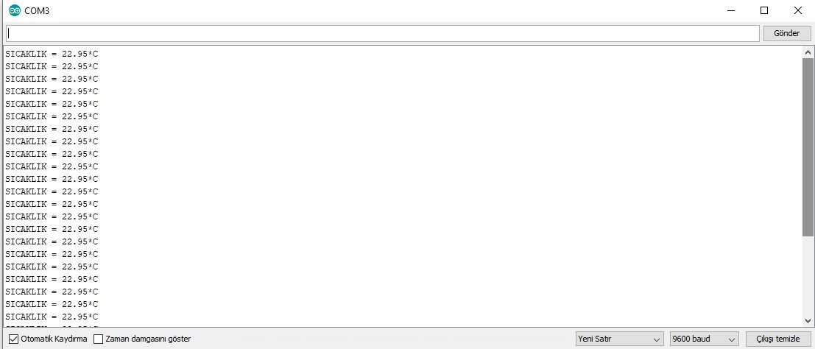

Şekil .Sıcaklık Sensöründen Alınan Sıcaklık Bilgileri

Arıları oğul verdiğinden meydana gelen fiziksel değişimlerden bir diğeri olan ani sıcaklık artışını tespit etme amacıyla sıcaklık sensörleri test edilmiştir. Sıcaklık değerini ekranda gösteren kod Arduio IDE’de yazılıp Arduino UNO mikrodenetleyici kartına (algılayıcı sistem) yüklenerek çalıştırılmıştır. Şekil 12’de görülen sıcaklık değerleri alınmıştır. Değerler termometre ile kıyaslanarak teyit edilmiştir.

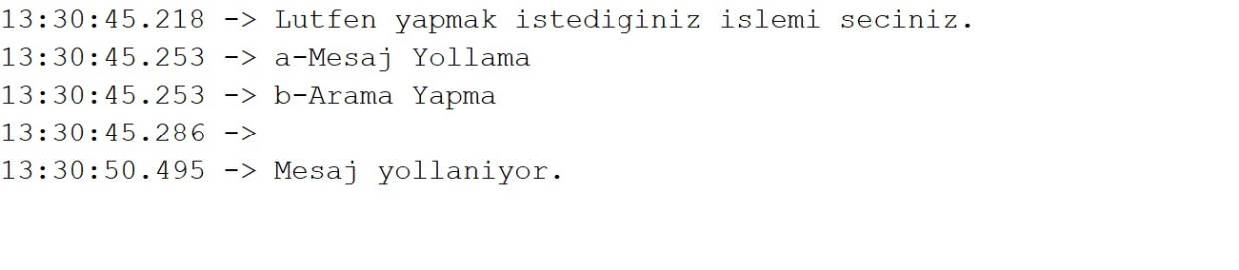

Şekil .SMS'in Yollanması

İstenen mesajı, belirtilen cep telefonu numarasına GSM SIM800c modülüne bağlı cep telefonu hattı aracılığıyla SMS olarak yollayan test amaçlı kod Arduino IDE’de yazılıp Arduino MEGA 2560 mikrodenetleyici kartına (gönderici sistem) yüklenerek çalıştırılmıştır. Şekil 13’te, Arduino IDE’deki serial porttan “a” harfi yollandığında istenen mesaj SMS olarak kodda belirtilen cep telefonu numarasına iletilmektedir. Burada yollanan mesaj, ağırlık düşüşü veya sıcaklık artışı değeri ve bu değişimlerin olduğu kovanın kimliğidir.

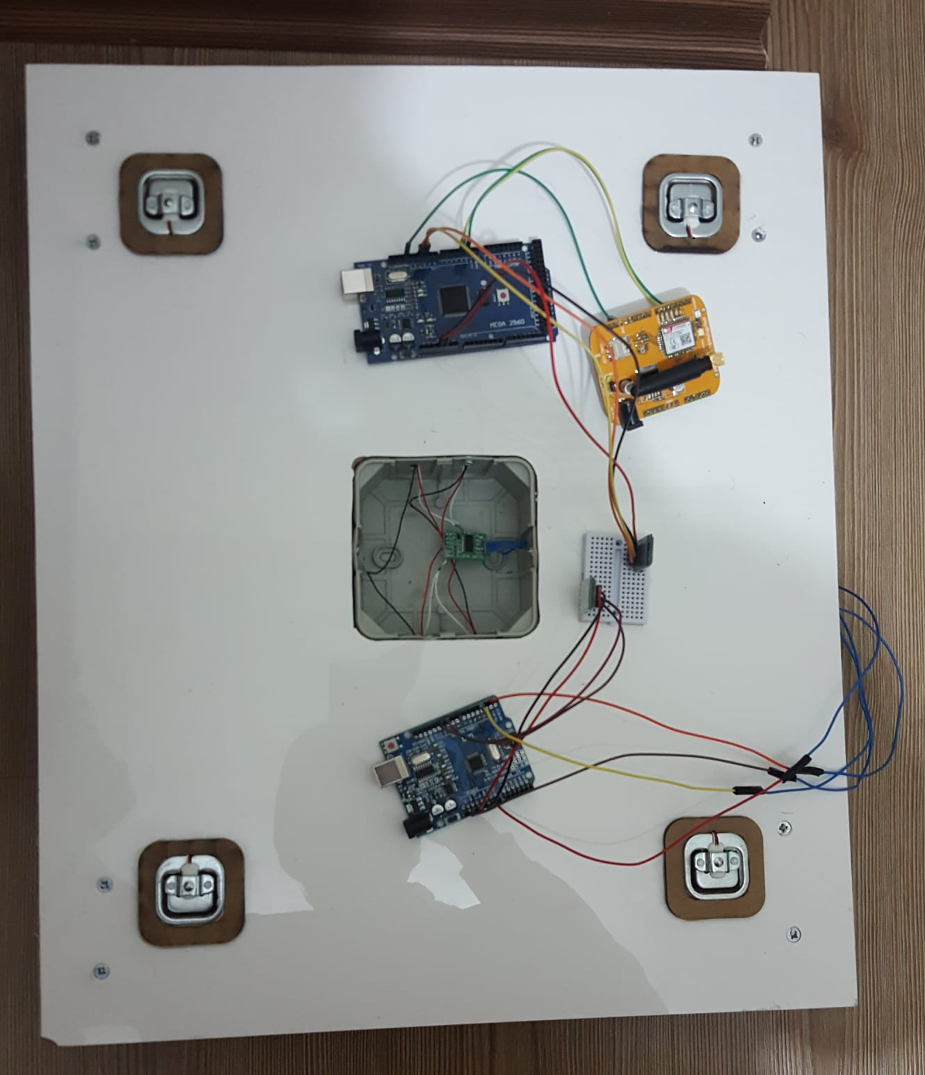

Şekil .Algılayıcı Sistem, Gönderici Sistem ve Ağırlığı Ölçen Platform

Şekil 14’te sistemin tamamı görülmektedir. Sarı ile işaretlenenler ağırlık sensörleridir. Bu sensörler tahta platforma sabitlenmiştir. Ağılık ölçümü yapılırken bu tahta platformun üzerine bir tahta konulur. Böylelikle ağırlık sensörleri üzerlerine konan tahtanın üstündeki ağırlığı algılamaktadır. Ağırlık sensörleri, kalibre edilirken üzerlerine konan tahtanın ağırlığını yok sayacak şekilde kalibre edilmiştir. Kırmızı ile işaretlenen kısım ağırlık sensörlerinin ağırlık yükselteci olan HX711 kartına bağlandığı kısımdır. Ağırlık verileri HX711 ağırlık yükselteci aracılığıyla Arduino UNO ya iletilmektedir. Yeşil ile işaretlenen kısımlar Arduino UNO mikrodenetleyici kartı ve ona bağlı HC-05 bluetooth modülüdür. Mavi ile işaretlenen kısımlar Arduino MEGA 2560 ve ona bağlı HC-05 bluetooth modülüdür. . Siyah ile işaretlenen kısım GSM SIM800c modülüdür. Bu modül mavi ile işaretlenen Arduino MEGA 2560 mikrodenetleyici kartına bağlıdır.

**4. SONUÇ VE TARTIŞMA**

Proje planında yer alan Algılayıcı sistemin kurulması, Gönderici sistemin kurulması, Lehimleme, birleştirme, algoritma tasarımı, Algılayıcı ve Gönderici sistemin kodlarının yazılması, Sağlama testleri

işleri gerçekleştirilmiştir. Sonuç olarak proje planındaki bütün kısımlar gerçekleştirilmiş,şekil 15’te görüldüğü üzere ağırlık düşüşünü veya sıcaklık artışını tespit edip bu düşüşleri SMS olarak bildiren sistem kurulmuştur.

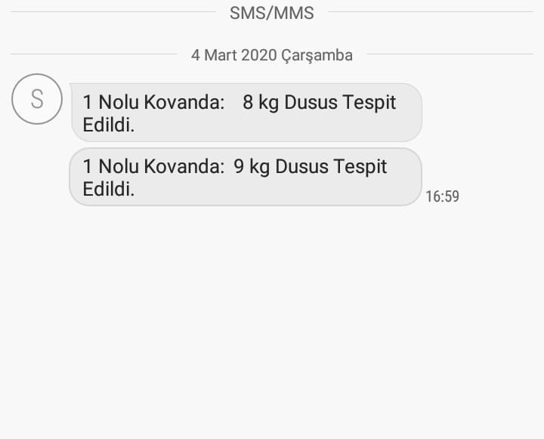

Şekil .Gelen SMS Çıktıları

Projede kullanılan malzemeler :

* Bread board
* Arduino Mega 2560
* Arduino UNO
* GSM SIM800c
* LM35
* 4x Load Cell 50 KG
* 2x HC-05 Bluetooth modülü
* Tahta platform
* Ağrılık sensörlerinin sabitlendiği tahta platform
* 12V 1A adaptör
* Cep telefonu hattı
* F/M M/M Jumper kablolar
* Lehim-Havya

**5. ÖNERİLER**

* Kullanılacak sensör tipi ihtiyaca ve yapılacak olan platforma göre değişebilir. Ağırlık sensörü alınırken dikkatli araştırılmalıdır.
* GSM SIM800c veya SIM800L kullanılacaksa modülün cep telefonu hattına bağlanabilmesi için mutlaka hattın PIN kodunun kaldırılması gerekir.
* Kodlamanın, kullanılan Arduino kütüphanelerinin çakışmayacağı şekilde yapılması gerekir.

**6. KAYNAKÇA**

# “Beekeeping”, wikipedia.org,

[1] [**https://en.wikipedia.org/wiki/Beekeeping**](https://en.wikipedia.org/wiki/Beekeeping)

# “Arıcılık nedir” , SorHocam.COM,

# [2] <https://www.sorhocam.com/etiket.asp?sid=3728&aricilik-nedir/>

# Burucu V.,Arıcılık,*TEBGE*, Mart 2018

# [3] <https://arastirma.tarimorman.gov.tr/tepge/Belgeler/PDF%20%C3%9Cr%C3%BCn%20Raporlar%C4%B1/2017%20%C3%9Cr%C3%BCn%20Raporlar%C4%B1/Ar%C4%B1c%C4%B1l%C4%B1k%20%C3%9Cr%C3%BCn%20Raporu%202017-295.pdf> (s.4).

# Yağcı A.A., *Oğul Dönemi Çalışmaları*, IBB.gov.tr,

# [4] <http://www.ibb.gov.tr/trTR/kurumsal/Birimler/VeterinerHizmetleriMd/Documents/AriYetistiriciligiEgitimi/OguldDonemical%C4%B1smalari.pdf> (s.8).

“After the Swarm” , Arnia , (ET:20.10.2019)

[5] [**https://www.arnia.co.uk/after-the-swarm/**](https://www.arnia.co.uk/after-the-swarm/)

“The Behaviour of Honey Bees Preparing to Swarm” , Arnia , (ET:20.10.2019**)**

[6] [**https://www.arnia.co.uk/the-behaviour-of-honey-bees-preparing-to-swarm/**](https://www.arnia.co.uk/the-behaviour-of-honey-bees-preparing-to-swarm/)

[7] José D. VILLA, “Swarming Behavior of Honey Bees (Hymenoptera: Apidae) in Southeastern Louisiana”

[**https://www.ars.usda.gov/ARSUserFiles/60500500/PDFFiles/401-500/413-Villa--Swarming%20Behavior%20of%20Honey.pdf**](https://www.ars.usda.gov/ARSUserFiles/60500500/PDFFiles/401-500/413-Villa--Swarming%20Behavior%20of%20Honey.pdf)